项目选题计划书



项目名称：上变频系统
团队名称：啊对对队
项目组长：刘廷洋
项目成员：马丝佳乐、赵冰莹、程思睿、方正、马林扬
指导教师：杜凯

编写日期：2023年05月08日
项目组：
学号 | 姓名 | 角色
202131061514 | 刘廷洋 | 组长
2021310615 | 马丝佳乐 | 前台设计
2021310615 | 赵冰莹 | 前台设计
202131061510 | 程思睿 | 后台设计
202131061512 | 方正 | 后台设计+绘图
202131061517 | 马林扬 | 后台设计

目录
一、项目摘要 4
二、市场分析及定位 5
2.1 竞争环境分析 5
2.2 竞争对手分析 5
2.3 市场环境分析 6
2.4 产品优势分析 6
2.5 产品定位分析 7
三、产品介绍 7
3.1 产品功能 7
3.2 产品特性 7
3.3 发展方向 8
四、市场与营销 8
4.1客户群体 8
4.2市场推广 8
4.3营销策略 9
4.4经营目标 9
五、风险管理 10
5.1技术风险及对策 10
5.2潜在进入者风险及对策 10
六、团队介绍 10
6.1团队简介 10
6.2团队组织 11
6.3团队分工 11

一、项目摘要
广播电视台在通过卫星转播电视信号时，会使用变频器，将中频信号转为射频信号，实现上变频过程。但由于宇宙射线干扰以及电流热效应等多方面复杂外太空环境条件，变频器随着使用时间增加，会产生耗损。该项目旨在设计一款程序，在出现有破损变频器的情况下，自动将上变频工作任务切换至状态良好的变频器，且该过程将在规定纳秒内完成，不影响上变频过程。由此，根据《Ku波段上变频（2:1）系统技术规格书》相关要求拟制关于Ku波段上变频（2:1）系统设计本方案。

二、市场分析及定位

2.1 竞争环境分析
1.市面上有许多大中型公司已经具备开发同类型项目的经验，具备较完整的开发流程储备
2.该项目原理较为简单，比较容易复刻，具有明显的后发优势特征。发布后经营不当则很容易丧失主动权
3.同类产品市场长期由西方发达国家掌控

2.2 竞争对手分析
名称 | 优点 | 缺点
西安大航科技 | 有大量同类型项目设计经验 | 项目繁多，不能专注于该单一项目，交付时间不会太快

2.3 市场环境分析
1. 随着大量卫星以投入信号转播工作，派遣人工在外太空维护变频器成本会很高，所以在卫星发射前，提前设置好的保护系统需求量很高
2. 同类产品市场长期由西方发达国家掌控，不易打开市场销路
3. 市面上有许多大中型公司已经具备开发同类型项目的经验，具备较完整的开发流程储备

2.4 产品优势分析
（1）成本低
本产品所采用硬件较为经济实惠；开发人员均为学生，人工费用低，倒逼交付价格较低。
（2）技术、设计理念先进
本产品采用了诸如菊花链保护倒换系统等较为先进的系统及理念，可以较好的后续迭代升级
（3）交付时间块
开发人员均为学生，有较高的开发热情，不同于其他大公司，可以集中开发该项目，快速交付产品

2.5 产品定位分析
（1）产品目的
维护卫星广播电视信号中变频器上变频过程，实现广播电视信号稳定传输
（2）目标人群
面向各大广播电视公司，以及未来可以推广给有需要的相关单位。

三、产品介绍

3.1 产品功能
Ku波段上变频系统应用于卫星发射系统中，将中频输入信号变成Ku波段信号输入到高功放进行发射。在运行过程中，如果主用设备发生故障，系统将自动切换到备用设备工作。采用通用化设计准则，切实推进国产化替代工作，实现国产自主可控，综合电性能、结构、供电考虑，方案由3台Ku波段上变频器、1台菊花链保护倒换系统以及必要的连接器、同轴电缆、数据电缆等部分装置连结组成。如Error: Reference source not found所示。
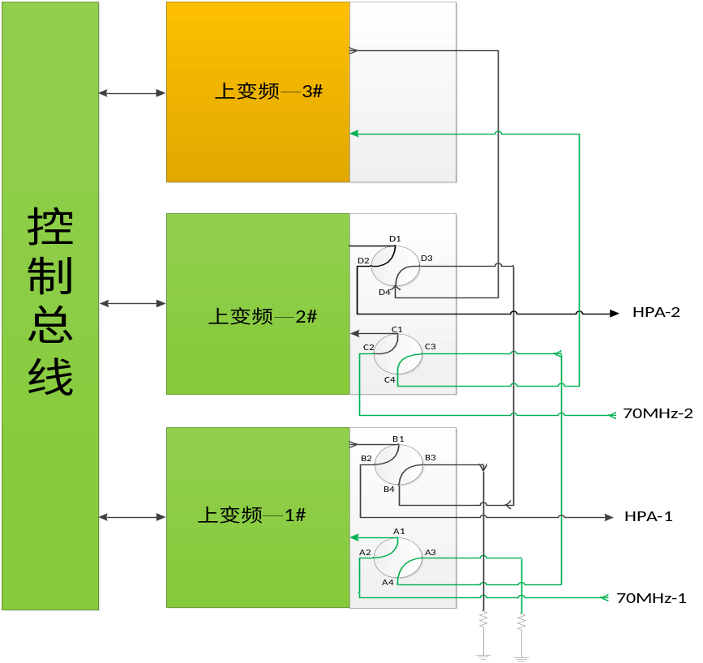
备上变频-3#输入中频信号接至A3A4C3C4，通过开关矩阵选通输入信号1或输入信号2作为输入信号，其上变频输出接至D4D3B4B3端口，并可以根据需要选通高功放主通道1或者高功放主通道2进行放大。
通过菊花链开关矩阵，系统中每一路输入的中频信号通过各自的开关通道进入任一台上变频器，上变频信号后均可通过开关矩阵选通任两路输出主通道1与主通道2。
R1与R2是对输入的小信号和输出的大功率信号备份时进行功率匹配吸收，保证系统安全稳定工作。
综上所述， Ku波段上变频系统通过2台主机、1台备机和对应的开关矩阵之间的协同选通，可做到系统工作非常高的任务可靠性，确保卫星信号的不中断发射。系统主要由交流220V供电，并受配套的控制器（总线）集中进行监测和控制。
将上述控制器与开关矩阵选通等功能划分成物理上的1个上变频保护倒换系统（机箱）和3台独立的Ku波段上变频器（机箱）。因此系统主要设备组成如表1所列。
- 菊花链保护倒换系统性能指标要求
序号 | 项目名称 |  | 指标要求
1 | 功能要求 |  | 与上述Ku波段高功率切换系统匹配，无缝接入。
1 |  |  | 具备菊花链快速倒换功能，能实时检测并报告主备上变频器的状态并进行有效的上变频器自动故障保护和功率实时跟随。
1 |  |  | 具备自动和手动两种保护切换模式。
1 |  |  | 控制器的本地面板应能够显示系统目前的工作情况。
2 | 其他 | 平均无故障时间 | ≥45000小时。
2 | 其他 | 配件 | 配备输入输出数据线缆等。
将3台Ku波段上变频器与1菊花链倒换系统物理安装占用空间不大于5U标准机柜，下图所示为系统前面外观布局示意图，最上部为2U的倒换系统。下面三个机箱为3个1U的Ku波段上变频器。机柜自带可锁紧滑轮，亦可根据需要采用固定锁紧安装装置。
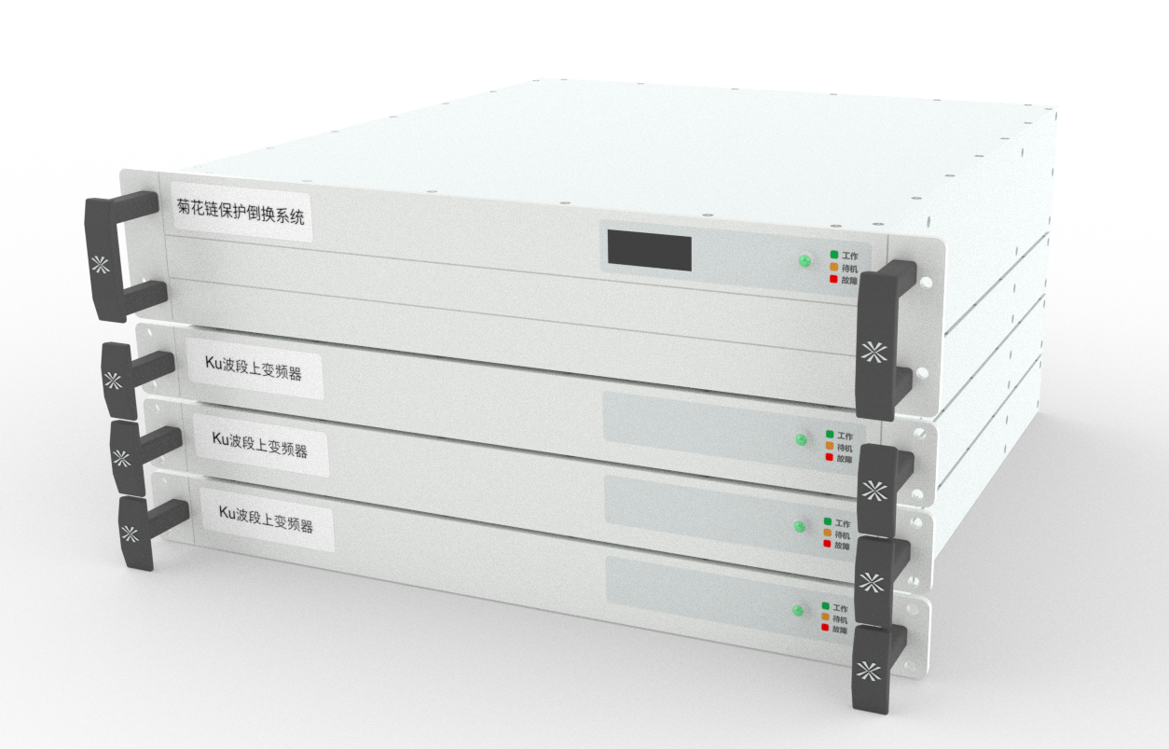

3.2 产品特性
本产品采用通用化设计准则，切实推进国产化替代工作，实现国产自主可控

3.3 发展方向
推进控件进一步国产化；进一步加速切换变频器信号时间

四、市场与营销

4.1客户群体
本款产品面向的客户群体为各大广播电视台。如果有用户有需要维持卫星信号上变频过程稳定的需求，均可以使用本产品。

4.2市场推广
- 线上推广
- 利用微信公众号推送该项目的推广信息；
- 建立单独的html网页，可利用广告形式进行推广
- 通过常用qq和微信空间进行熟人间推广
- 线下推广
- 与有有上变频需求的单位进行询问、推销产品，如广播电视台
- 积极参加各类有关电子设备的展览，如珠海航展等

4.3营销策略
（1）用户花费较低
本产品的计费模式为50元/天，500元/月。采用此种计费方式，系统维护费更加优惠，至少节约了30000元至40000元的成本。用户会可以用很低的价格完成信号转播维护工作。
（2）运营成本较低
本产品的运营成本较低，主要成本为地面的硬件设备。其次，运营中需要一定的电费。另外，需要代理人员来管理维护。

4.4经营目标
本产品以方便各大广播电视台为主，同时探索上变频系统的原理以及相关工程，为解决同类产品被外国卡脖子问题做出自己的贡献。
本产品不以盈利为目的，所以只收取少量服务费，来供本产品线下部分的运行维护。其次，会在盈利中抽取部分资金用于环保项目，如类似“蚂蚁森林”在沙漠戈壁做绿化。

五、风险管理

5.1技术风险及对策
- 软件技术风险
前后端分离的项目开发经验还不够成熟，虽然已掌握简单的开发技能，但在本次项目的开发中因为经验不足，也会遇到或多或少的问题。解决问题需要花费时间，在进度上有影响项目开发效率的风险。
团队成员具有较高的学习能力，可以通过在网上学习或者向老师求助，及时解决大部分问题。对于暂时不可解决的问题，可以规避。
- 硬件技术风险
本产品的线下部分硬件需要外包，硬件外包的技术风险不可控。通过给社会相关厂商发布需求，价格和质量竞争选取外包合作方。
对于硬件技术风险，需要注意在验收时应该通过充分测试，以避免出现重大风险漏洞。

5.2潜在进入者风险及对策
本产品由于盈利较小，而且对市场的需求量不明确，在初期投入市场过程中，担负着在运行和维护方面的风险。本款产品为了推广更多潜在用户，采用了更加亲民的服务费用，以薄利多销的模式运行，如果想要保证不亏损，就需要严格控制成本，项目的技术和实体设备方面需要不断优化以减少成本。

六、团队介绍

6.1团队简介
- 团队名称：啊对对队 ；
（2）团队人数：6 人 ；
（3）团队准则：团队至上，互信互助；
（4）团队特点：彼此之间默契较高，有很强的凝聚力；学习能力较强，可以高效完成任务；

6.2团队组织
后端设计
算法工程师
文档撰写员
产品经理
UI设计+原型
前端设计

6.3团队分工
队员姓名 | 队内身份 | 主要任务
刘廷洋 | 产品经理（队长）  文档撰写  前端工程师 | 规划项目进程  组织会议、分配任务  参与文档拟写
程思睿 | 后端工程师 | 负责后端的开发  参与文档拟写
马丝佳乐 | 前端工程师  UI设计+原型 | 负责前端的开发  负责 APP的 UI 设计
方正 | 后端工程师 | 负责后端的开发  参与文档拟写
赵冰莹 | 前端工程师  UI设计+原型 | 负责前端的开发  参与 APP的 UI 设计
马林扬 | 后端工程师  文档撰写 | 负责后端的开发  参与文档拟写

